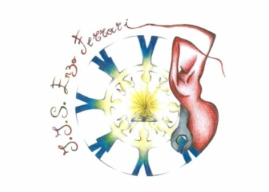
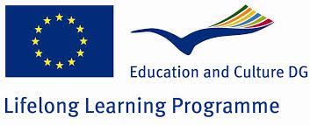

Progetto Comenius
“ I love my future as a european citizen”

Relazione sulla visita dei Partners del progetto al Gimnazjum
“ Jana Pawla II” Chorzów 16- 22 Novembre

LUNEDI 17/11
Il primo giorno del progetto insieme a tutti gli altri partners del Comenius abbiamo raggiunto la scuola, dove abbiamo ricevuto il benvenuto da parte della Direttrice e dello staff coinvolti nel progetto.
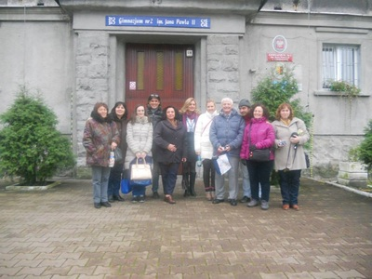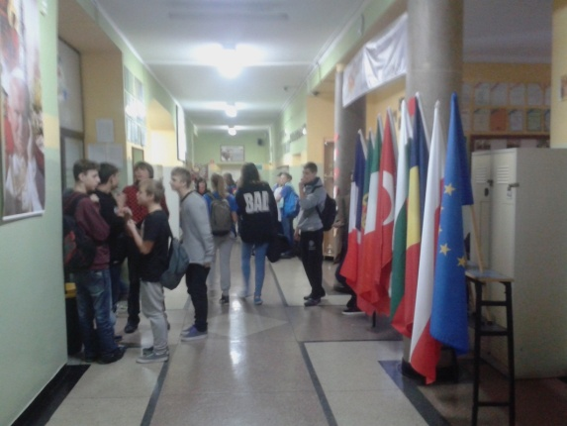
Dopo le presentazioni di rito e il caffè e i pasticcini offerti cordialmente dalle insegnanti tra cui le due splendide referenti, Beata e Lucy, siamo passati in palestra dove le ragazze della scuola avevano preparato uno spettacolo in nostro onore.
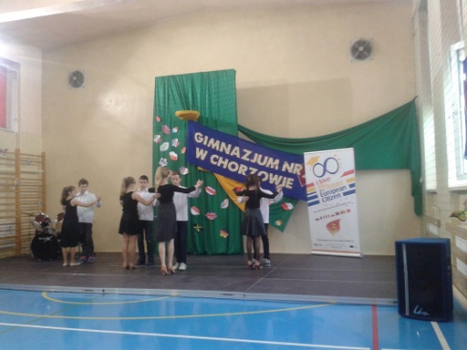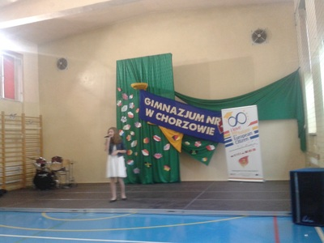
Dopo lo spettacolo i nostri studenti, ospitati da 2 studenti polacchi, sono andati nelle classi dove si studia l’italiano per offrire ai loro coetanei una lezione di Italiano.
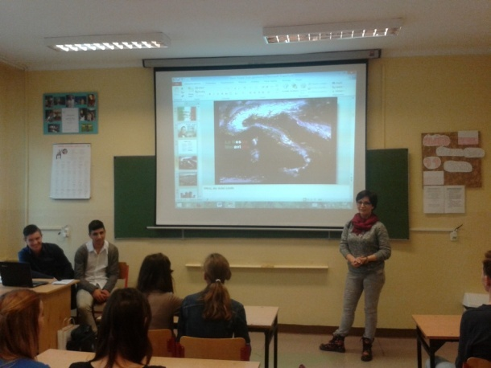
Sebastiano e Domenico avevano infatti preparato una presentazione in Power Point sull’Italia ed un excursus storico sulla nostra nazione: sono saliti cioè in cattedra…Poi abbiamo mangiato tutti insieme alla mensa scolastica e abbiamo fatto visita ai diversi locali della scuola.
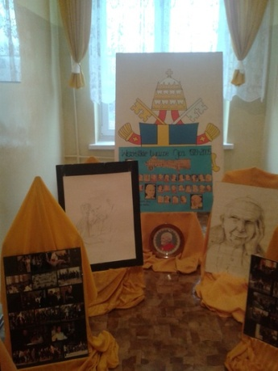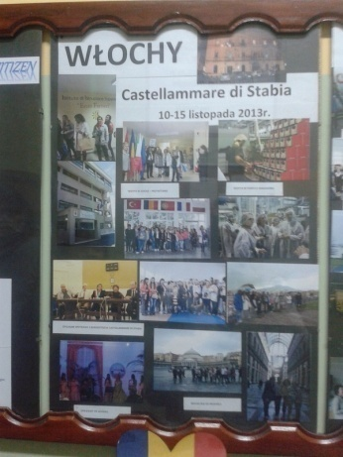
Dopo il workshop tra noi insegnanti siamo andati a pranzo nella mensa scolastica dove i nostri ragazzi hanno pranzato con i loro coetanei del Comenius.
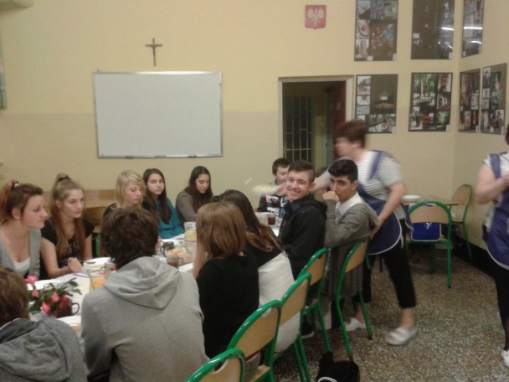
Nel pomeriggio abbiamo avuto tempo libero e siamo andati in giro per Chorzow, una vecchia città mineraria in piena trasformazione.
Martedi 18/11
Il martedi mattina ci siamo ritrovati tutto il gruppo Comenius a scuola e di lì ma poco siamo partiti per la visita guidata della miniera Coalmine Guido in Zabrze, dove abbiamo trascorso l’intera mattinata.
Nella visita guidata alla miniera siamo scesi alla profondità di 300m.
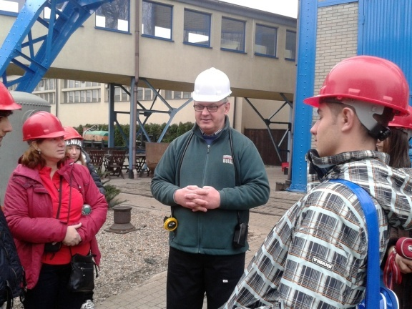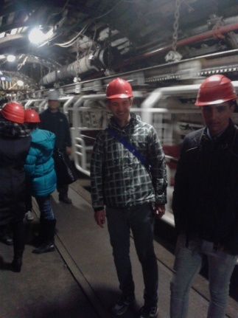
La visita è stata molto interessante e i ragazzi si sono resi conto delle reali condizioni di lavoro dei minatori di un tempo. Dopo la visita alla miniera siamo ritornati a Chorzow; i ragazzi sono rientrati nelle famiglie ospitanti, mentre noi insegnanti ci siamo ritrovati per un ulteriore workshop in albergo e poi siamo usciti a cenare tutti insieme.
Mercoledi 19/11
Incontro a scuola e partenza per la visita alla città di Cracovia; visita guidata alla città, al ghetto ebraico, alla sinagoga, cimitero ebraico e quelli che sono stati i luoghi del film “ The Schindler’s list” , girato interamente a Cracovia. Giro alla Piazza Mercato e al Castello , tempo libero e cena in un Ristorante caratteristico di Cracovia.
Ritorno a Cracovia e tempo libero.
Giovedi 20/11
Incontro all’hotel e giro della città a piedi verso la Galleria d’arte per l’incontro ufficiale con il vicesindaco per scambio dei doni.
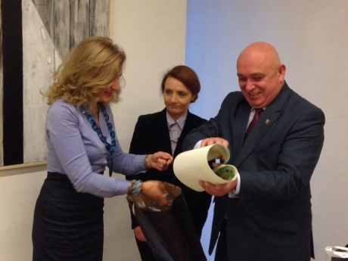
Ritorno ma scuola per un coffe break; mentre i ragazzi svolgevano nel pomeriggio un’attività sportiva, le insegnanti si riunivano in un meeting per poter decidere sul prosieguo dei lavori.
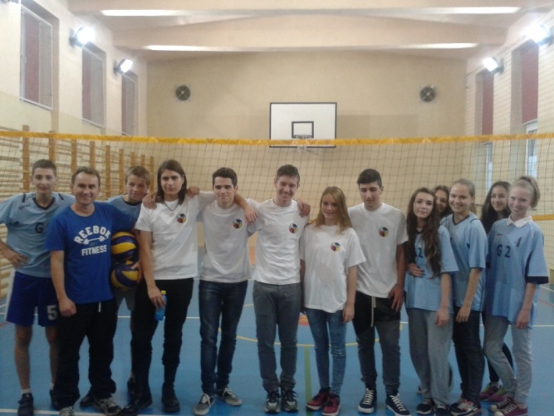
Pranzo a scuola e tempo libero; la sera cena ufficiale di saluto in un famoso ristorante polacco. I ragazzi invece salutavano i loro coetanei con una festa a scuola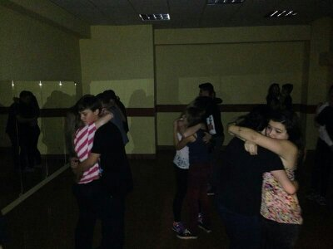

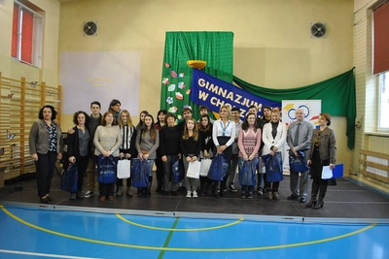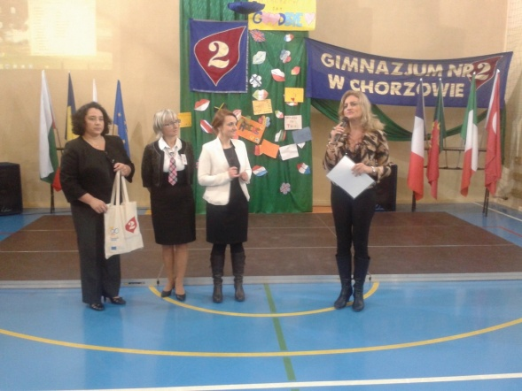

Scambio di doni e saluto finale delle delegazioni allo staff, docenti e preside della scuola.
Venerdì 22/11
Partenza delle delegazioni e rientro a casa.

